Publication: Topick
Date: 15-11-2016
Page: 新聞

Headline: 「想一想愛你的人」自殺者母親的呼籲

Online Story at: http://topick.hket.com/article/1539682/%E3%80%8C%E6%83%B3%E4%B8%80%E6%83%B3%E6%84%9B%E4%BD%A0%E7%9A%84%E4%BA%BA%E3%80%8D%E3%80%80%E8%87%AA%E6%AE%BA%E8%80%85%E6%AF%8D%E8%A6%AA%E7%9A%84%E5%91%BC%E7%B1%B2

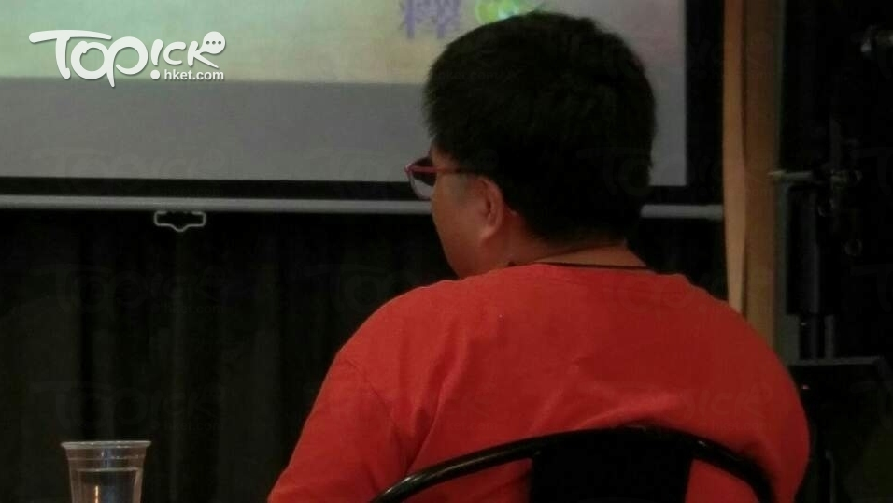
親人突然離世令人痛苦，但選擇輕生了結生命，對家人打擊更大。
「可唔可以聽我講呀。」阿Ling 的長子7年前自殺離世，身為媽媽的她因為要繼續撐下去，腦海中只想到如何辦身後事，如何向當時只有約8歲的幼子交代哥哥的事情，又不想令他人擔心，甚至要開解其他親友：「其實唔係你責任，唔關事嘅，係佢有嘢都唔出聲。」
後來阿Ling 甚至產生麻木感，怪責兒子令家庭需承擔額外責任，但每到夜闌人靜，就會怪責自己是否少關心長子，身體亦出現不同反應，有疼痛的感覺，全身痛，外出時亦會不其然流淚。

面對幼子，阿Ling選擇以「意外」交代，阿Ling哽咽：「因為我唔識解佢知，點解呀哥會自殺，我都唔知點解。」

基於中國人的傳統，白頭人不宜送黑頭人，送葬工的責任全放在幼子身上，由他負責送葬火化的重任。

但母子的心結未解，阿Ling有幻聽，「你無用，失敗，搞到個仔咁唔死都無用」，甚至對幼子動怒，「你再係咁信唔信我斬死你，再自殺！」而幼子亦不願上學，怕在學校會收到電話，通知媽媽也死了，剩下自己一個，寧願留在家中不敢上學 。

後來，連幼子情緒亦有問題，原來負責火化及送葬亦對幼子做成很大心理影響，後來得學校社工察覺，將母子轉介至生命熱線輔導，才漸漸走出陰霾。

阿Ling分享道，事發時，家人往往說「已經過咗去，唔好諗，都已經發生咗」，但他們不明白，在阿Ling心中，烙印永遠不會過去，親友的說法令她以為自己為人帶來困擾，「但其實，我只係想搵人聽我講，等我宣泄就可以。」
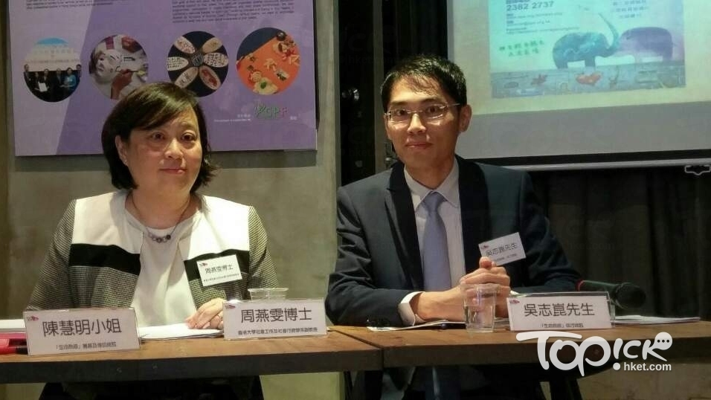

「生命熱線」執行總監吳志崑指，本港平均每年約有1000人自殺身亡，而根據研究指出，每名自殺離世者會令6至10名親友情緒受困，其風險更較一般人高4.5倍，鑑於周六為國際自殺者親友關懷日，吳希望喚起社會大眾對自殺者親友的關懷。

而自08年生命熱線開展首個華語支援自殺者親友支援計劃，至今服務1004人。

阿Ling 亦勸戒有歪念的人士，「做決定前，抽一分鐘回想愛錫你們的親友，有勇氣輕生，為何不可與人分享你們的困難，切勿為小事自殺。」

